重庆市合川区人民医院

监控存储服务器收集价格信息公告

各潜在供应商：

重庆市合川区人民医院监控存储服务器需招标购买6台。要求有：1.购买价格包含安装、调试以及供应商与医院可视化监控平台（英飞拓）对接的所有费用，医院无需再支付其他任何费用；2.供应商提供的服务器必须是全新，完全符合国家有关技术标准，且各项技术参数应不低于原服务器（宝德）的各项参数；3.中标的供应商负责将原服务器数据导入新的服务器，确保监控平台上能够正常调取原监控录像回放（30天），此项服务收费已包含在合同总价里，医院不再额外支付费用；4.原服务器参数见附件1。

现就监控存储服务器价格面向社会公开招标询价，请有意向的潜在供应商于2022年6月27日完成按报价函（见附件2）内容，将电子件、**纸质件盖章和相关资质许可证扫描后，**于2022年6月27日下午6：00前发至[154892520@qq.com](mailto:651863208@qq.com)及院纪委邮箱：hcrmyyjw2018@163.com，联系人及电话：胡老师、杨老师：023-42827350，逾期不再受理。

重庆市合川区人民医院

2022年6月22日

附件1

原宝德服务器购买合同首页（技术参数）

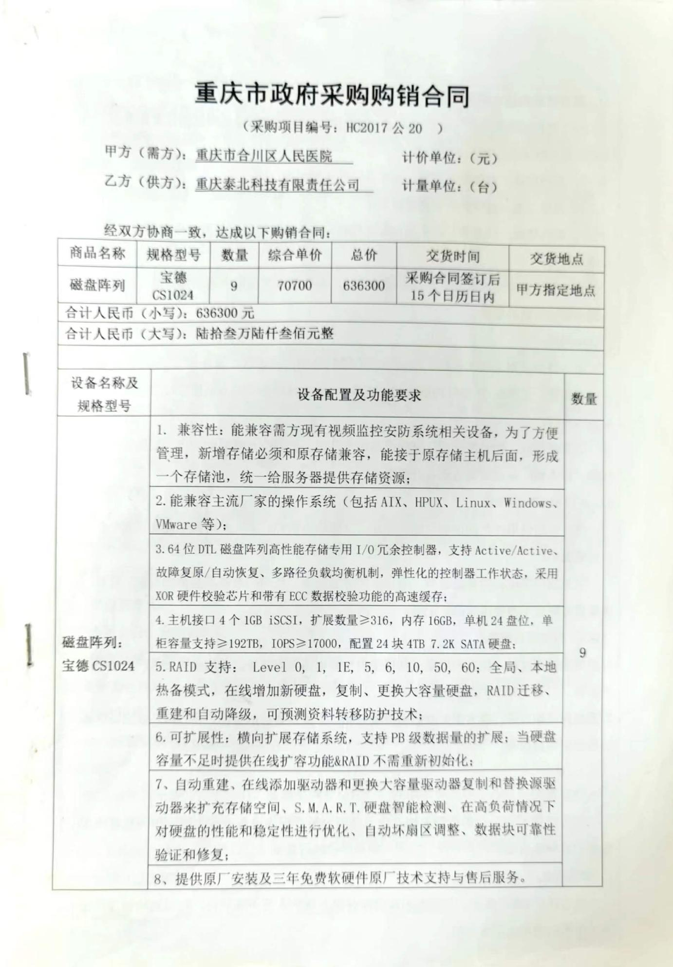

附件2

报 价 函

重庆市合川区人民医院：

我方收到的报价文件，经详细研究，决定参加报价。

1. 愿意按照询价文件中的一切要求，达到医院要求，我公司/单位最终价为

|  |  |  |  |  |  |  |
| --- | --- | --- | --- | --- | --- | --- |
| **品牌** | **型号** | **详细配置** | **单价** | **数量** | **合计** | **备注** |
|  |  |  |  |  |  |  |
|  |  |  |  |  |  |  |
|  |  |  |  |  |  |  |
|  |  |  |  |  |  |  |

2、我们完全理解和接受贵方询价文件的一切规定和要求，完全答应询价文件中规定的所有条件。

报价单位（盖章）：

法人代表（签名）：

委托代理人（签名）：

联系电话：

时间 ： 年 月 日